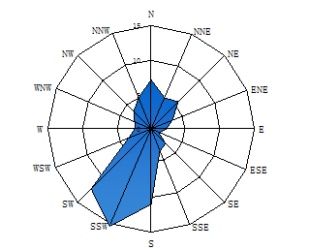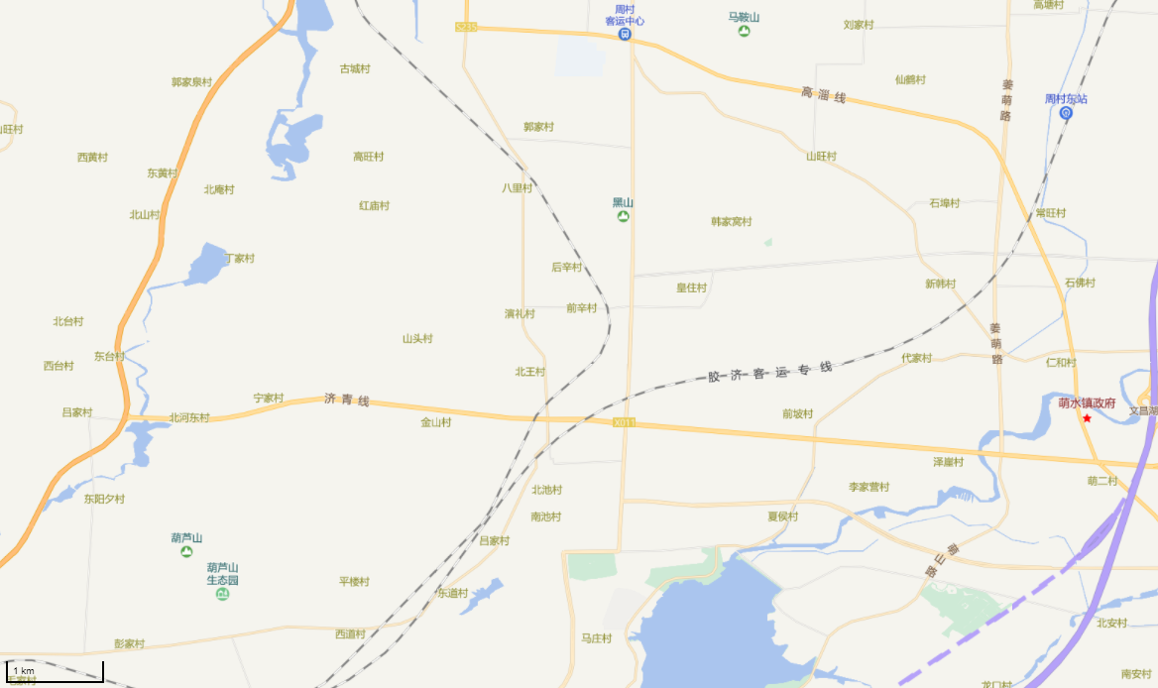

项目位置

附图一 项目地理位置图

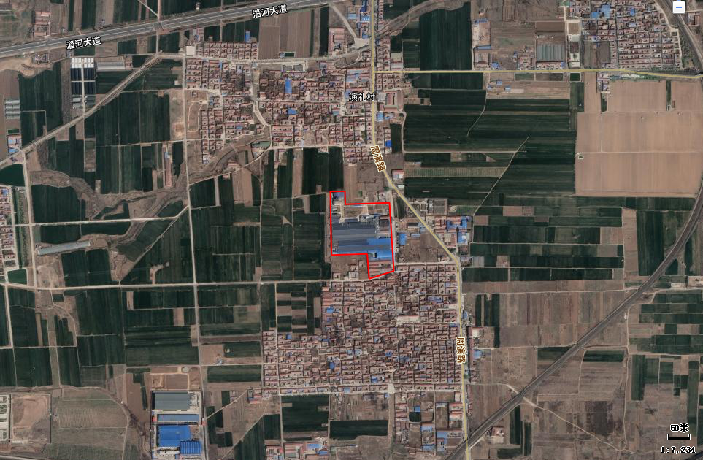

项目位置

**500m**

附图二 环境保护目标分布图

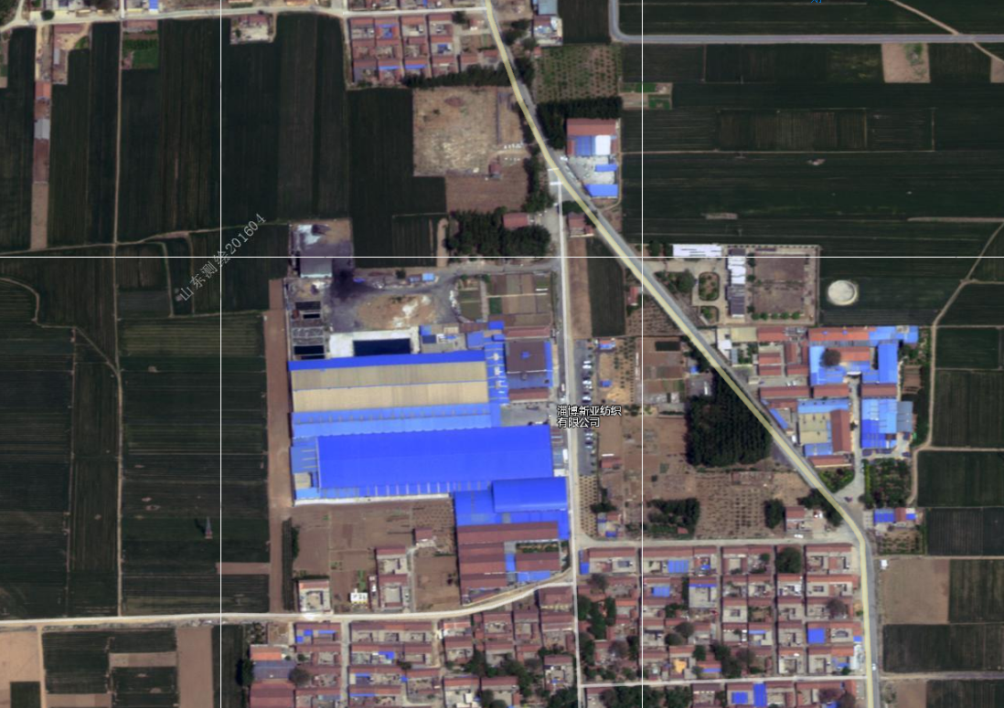

被新亚纺织租用

本技改项目位置

**200m**

**演礼村**

**100m**

**北王村**

**8m**

**101m**

附图三 项目周边环境概况图

附图四 项目厂区平面布置图

污水处理站

污水调和池

筒子染色工段

员工宿舍

成品库

成品车间

成品车间

办公室

门卫

消防蓄水池

蔬菜种植园

织造车间

准备车间

织造车间

配电室

半成品检验

电商仓库

电商产品检品工段

样品室

职工餐厅

办公室

厕所

厕所

办公室

本技改项目位置

农

田

道 路

倍捻工段

绿 化 地

溢流染色工段

软水站

**比例尺：1:1000**

**备注**

本技改项目

位置

农 田

轴染、烫平、烘干区

原料、成品储存区



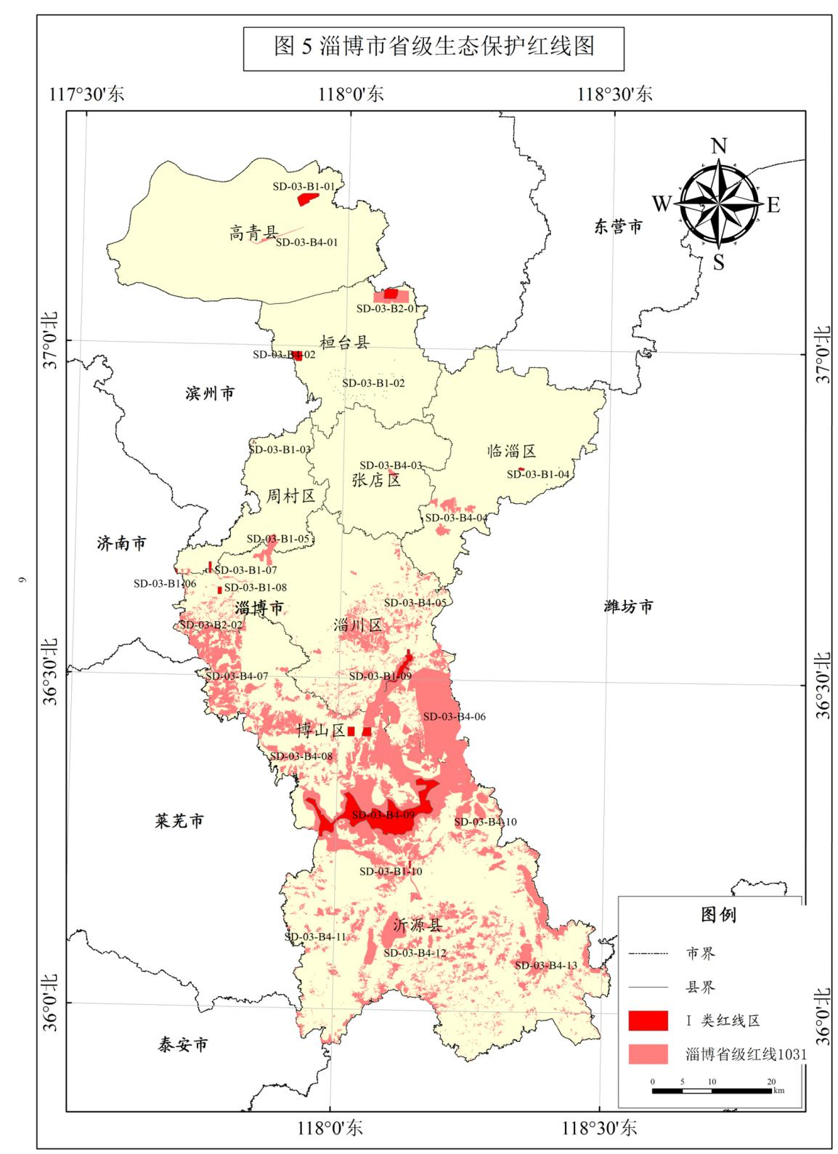

项目位置

附图五 淄博市生态保护红线图

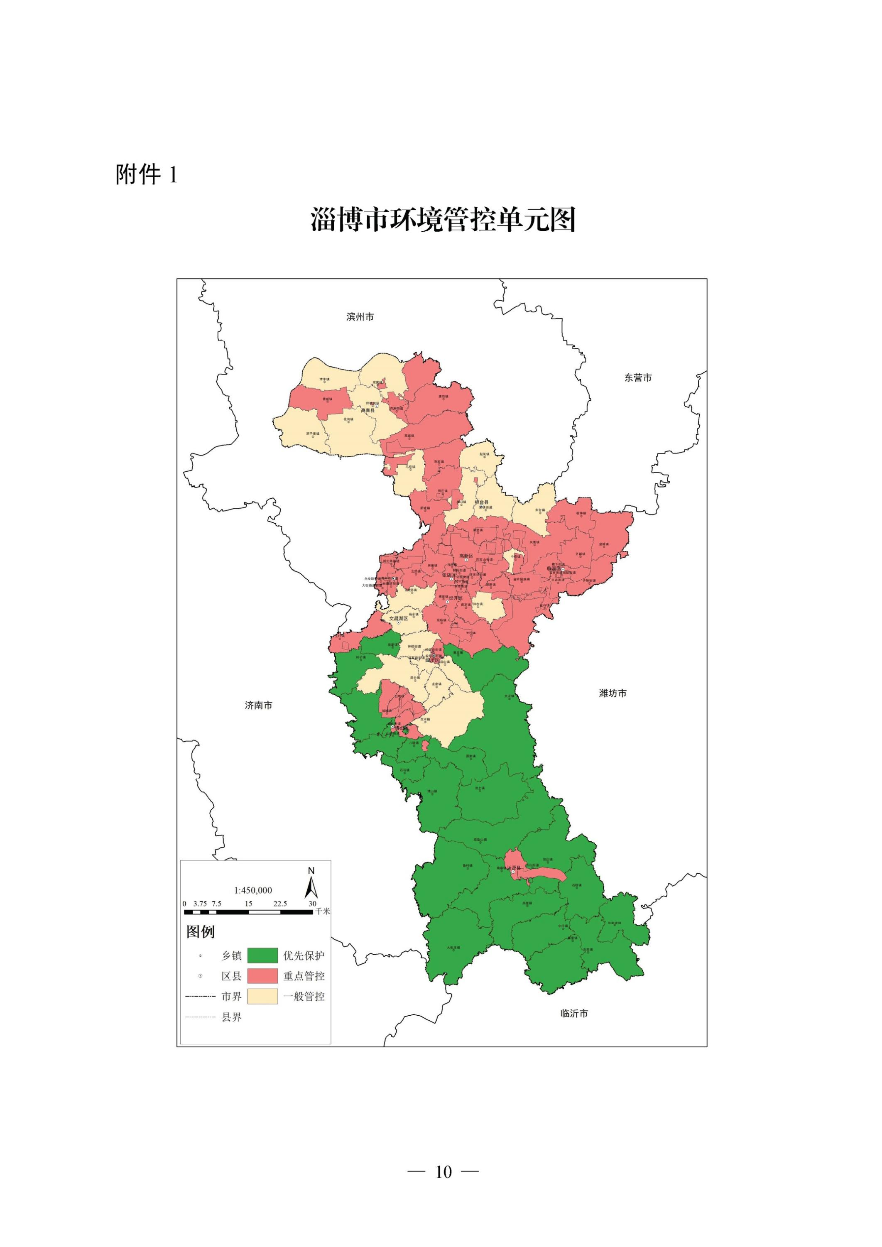

项目位置

附图六 淄博市环境管控单元图